Министерство науки и высшего образования Российской Федерации

Федеральное государственное автономное учреждение высшего образования

«Пермский национальный исследовательский политехнический университет»

ПНИПУ

**ЛАБОРАТОРНАЯ РАБОТА**

«**Методы решения нелинейных уравнений**»

**Выполнил:**

студент группы РИС-23-2б

Серебряков Егор К.

**Проверила:**

доцент кафедры ИТАС

О.А. Полякова

Пермь, 2023 г.

**Постановка задачи.**

Требуется расписать три метода решения нелинейных уравнений: метод Ньютона, метод итераций и метод половинного деления. Каждый метод должен быть реализован в виде словесного алгоритма и блок-схемы со вписанным кодом. К каждому методу требуется приложить результаты работы алгоритма. Функцию и её условия нужно взять из варианта методички.

**Вариант 15**

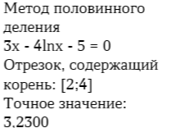

**Метод половинного деления**

**Анализ задачи**

1. Если значение функции на левом конце отрезка и на правом различается, то из этого следует, что график функции пересекает ось Ox, следовательно функция на этом интервале имеет корень
2. Чтобы уменьшить неопределённость при нахождении корня, способ предусматривает деление интервала пополам, на 2 равные части по формуле $x= \frac{a+b}{2}$
3. В интервале, делённом пополам, следует заменить одну из координат концов отрезка на x, чтобы уменьшить неопределённость. Выбор границы отрезка, которая будет заменена на x, зависит от того положительным или отрицательным будет произведение значений функций. Следует выбрать такой интервал, произведение концов значений функции которого меньше нуля
4. Чтобы избежать бесконечного вхождения в цикл для поиска корня, следует использовать эпсилон, который задаёт определённую точность корня.  
   Главным условием выхода из функции будет являться |a - b| < ε

**Геометрическая интерпретация**

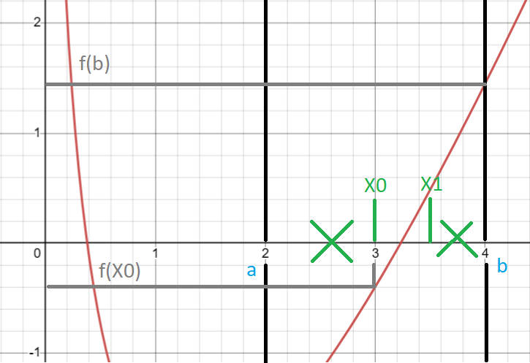

1. Берём отрезок [a,b], на котором имеется корень, и делим его пополам
2. Из двух получившихся отрезков выбираем тот, на котором имеется корень неравенства
3. Повторяем действия до тех пор, пока не доберёмся до требуемой точности

**Блок-схема со вписанным кодом**

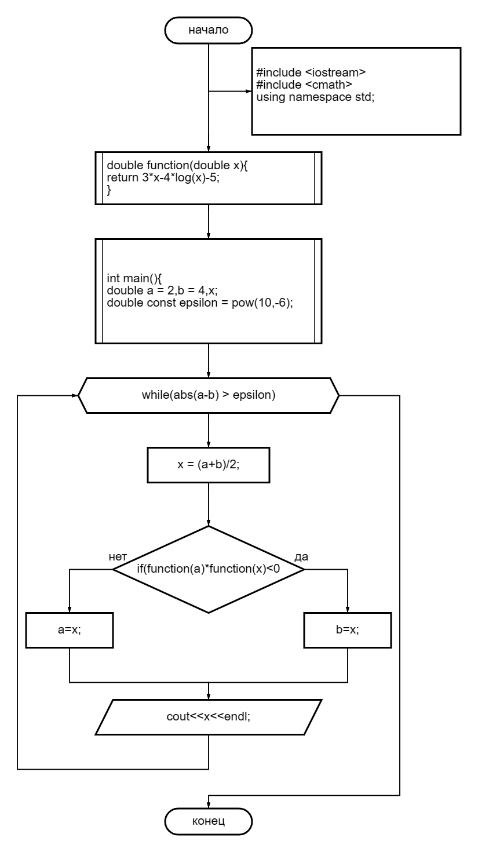

**Код программы и результат**

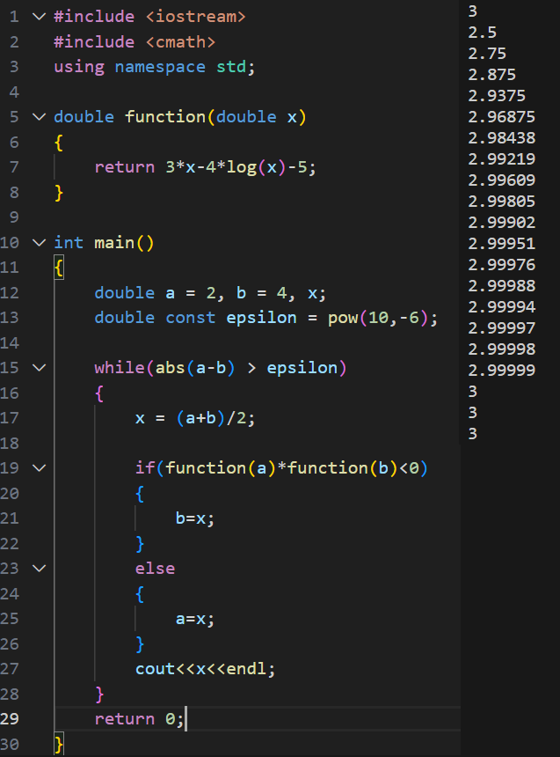

**Метод Ньютона**

**Анализ задачи**

1. Дана монотонная и непрерывная функция, поэтому производные от разных X не равны нулю. Функция выпукла вниз и монотонно возрастает на заданном отрезке [a,b]
2. Следует найти первая и вторая производные функции
3. За начальное приближение выбирается левый конец интервала, в случае если *f(a)*f’’(a)>0 ,* и наоборот, если *f(b)*f’’(b)>0,* то берётся правый конец
4. Следующие приближения можно найти по формуле $x_{i}= x_{i-1}-\frac{f\left(x_{i-1}\right)}{f^{'}\left(x_{i-1}\right)}$ 
    до тех пор, пока не выполнится условие ${|x}_{i}-x_{i-1}|<ε$

**Геометрическая интерпретация**

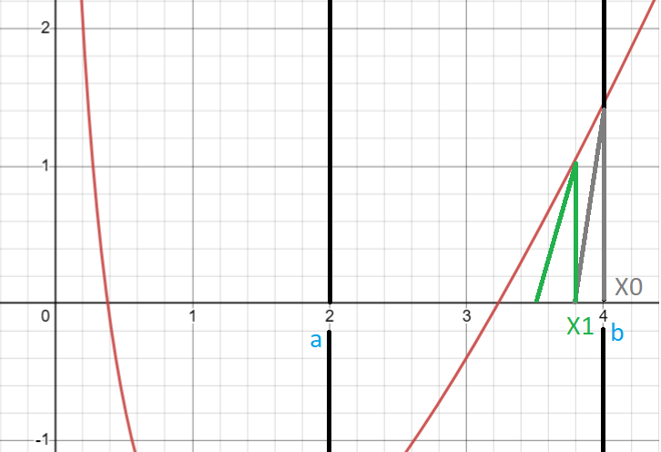

1. Берём отрезок [a,b] и проверяем с какой кривой мы имеем дело
2. Исходя из того, что кривая монотонно и непрерывно возрастает на отрезке, следует, что начинать приближение будем от правого конца отрезка
3. Используя формулы, приведённые выше, найдём достаточное решение неравенства

**Блок-схема со вписанным кодом**

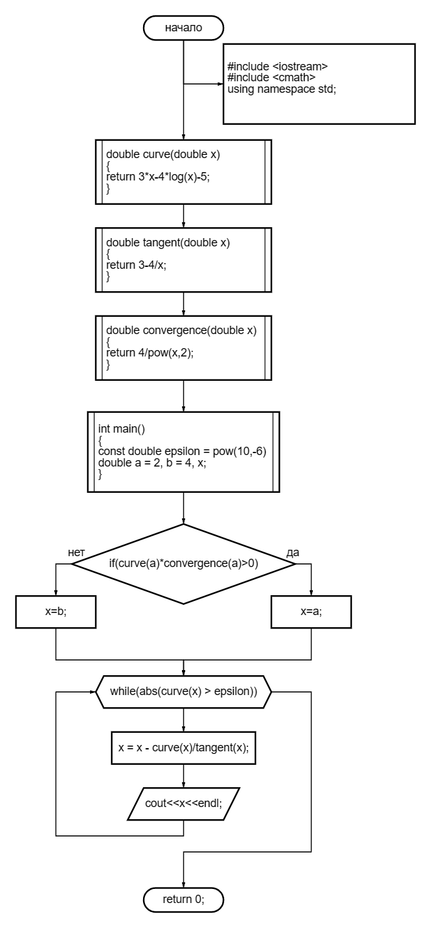

**Код программы и результат**

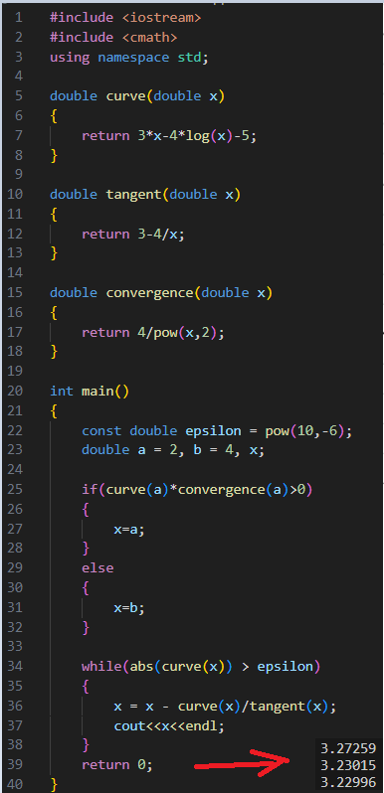

**Метод итераций**

**Анализ задачи**

1. Исходное уравнение следует представить в виде $x=φ(x)$
2. На отрезке [a,b] выбирается произвольное значение X
3. Последующие приближения высчитываются по формуле $x_{i}=φ(x_{i-1})$ 
    пока не выполнится условие ${|x}_{i}-x_{i-1}|<ε$

**Геометрическая интерпретация**

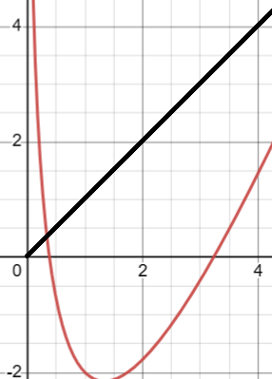

**Блок-схема со вписанным кодом**

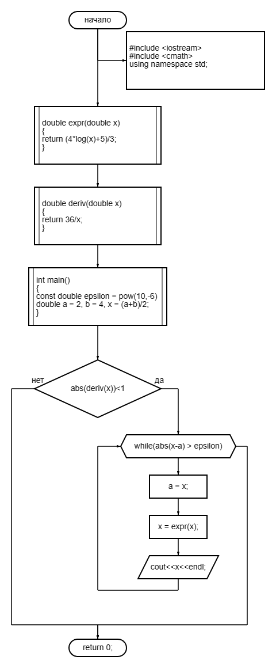

**Код программы и результат**

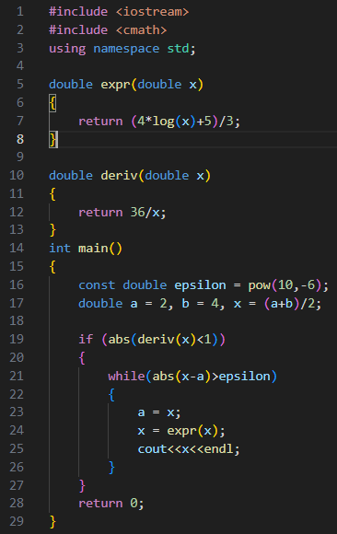

В результате программа не выведет ничего, потому что метод итераций применим только к функциям, значение абсолютных производных которых меньше 1. В нашем же случае, формулой производной X от Фи является 36/X, что означает, что данный метод не применим для решения данной задачи.

